Gabriel García Martínez
UO289097@uniovi.es
pruebas despliegue

Contenido
Creación de una cuenta de estudiante en Azure 2
Creación de una máquina virtual Linux 2
Conexión SSH con máquina Ubuntu 7
Conexión SFTP con máquina Ubuntu 8
Bitvise 9
Despliegue 11
Instalación PHP 15

Creación de una cuenta de estudiante en Azure
Ya dispongo de una cuenta de Azure porque es la segunda vez que curso esta asignatura y, además, ya utilicé la plataforma anteriormente en la asignatura de Administración de Sistemas y Redes.
La creación de la cuenta fue necesaria para poder realizar las prácticas de ambas asignaturas.
En cuanto a mi experiencia previa, he trabajado principalmente con la creación y gestión de máquinas virtuales, grupos de recursos y redes virtuales. Estas actividades me permitieron comprender mejor el funcionamiento de los servicios de Azure.
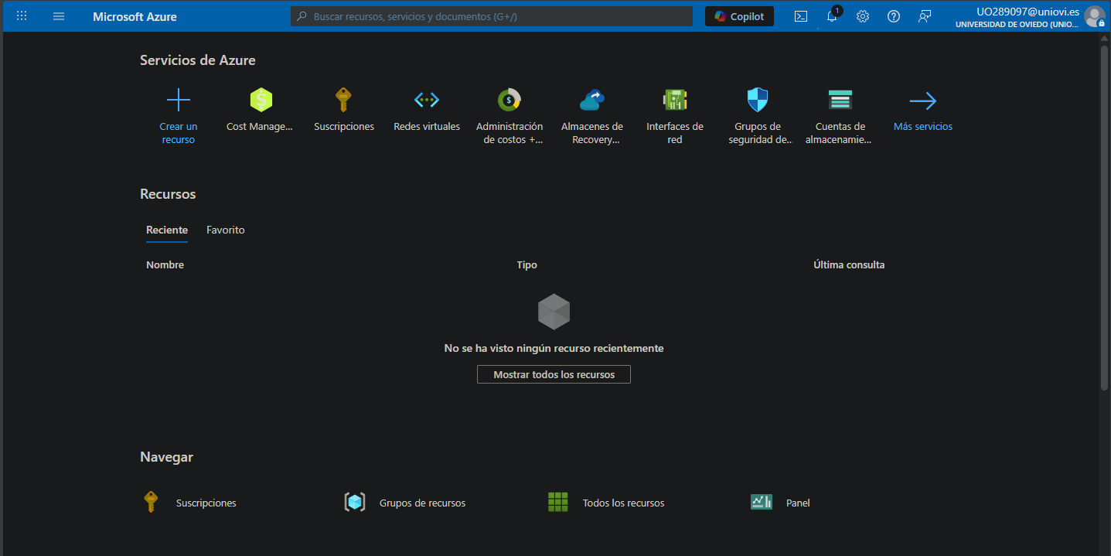
Imagen que acredita la cuenta creada

Creación de una máquina virtual Linux
Se crea la máquina de Azure con el nombre MiUbuntu-UO289097 para confirmar la autoría con región en el Norte de Europa ya que está disponible una máquina con las características necesarias.
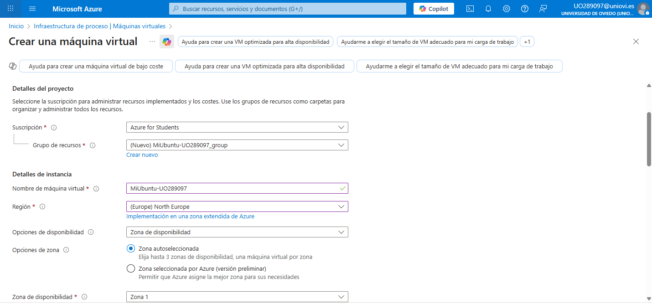
Se selecciona la imagen Ubuntu Server 22.04 LTS -x64 y una máquina con 8GiB de memoria.
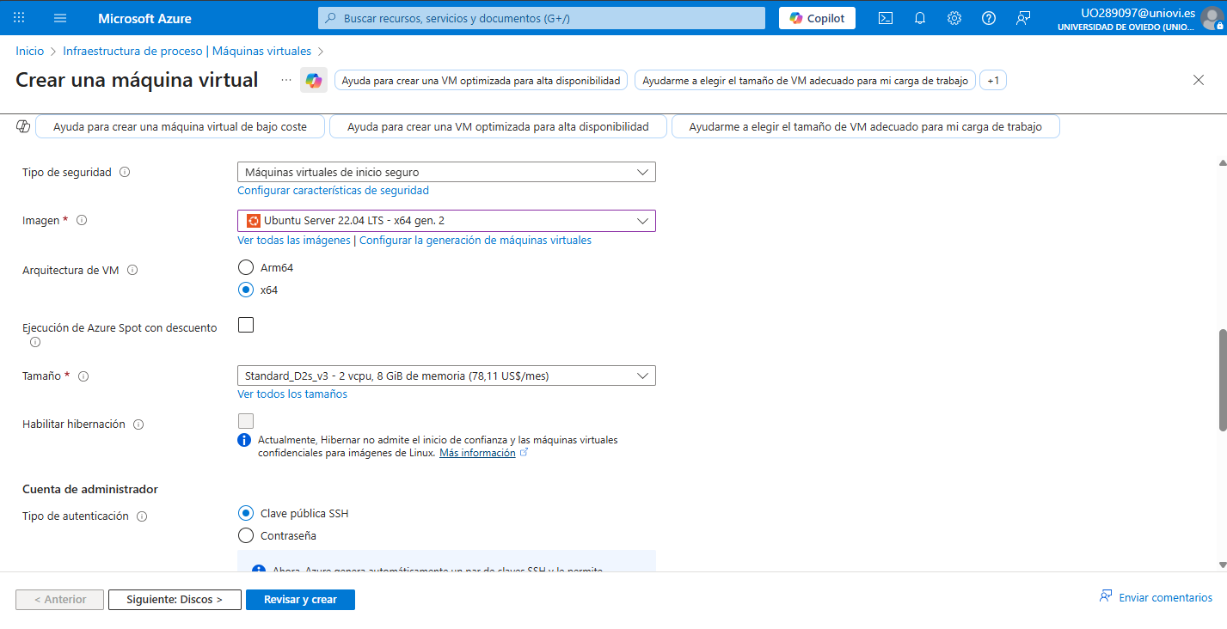
Se escoge Clave públicA SSH para acceder a ella posteriormente por este medio y se generan un par de claves nuevas para poder acceder que serán descargadas tras la creación de la máquina.
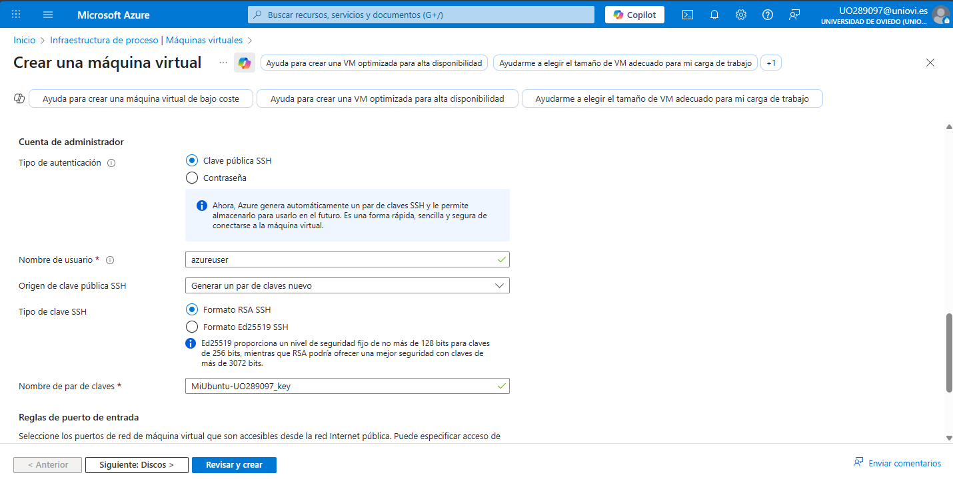
Por último, en las reglas de los puertos de entrada se permite el puerto 22 que es el correspondiente a la conexión SSH y se procede a la revisión y creación de la máquina.
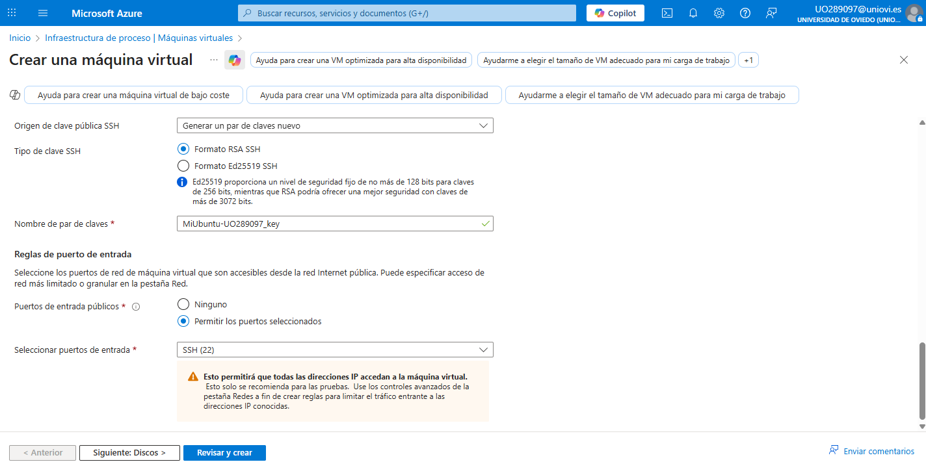
Se revisan todas las características para comprobar que está todo acorde.
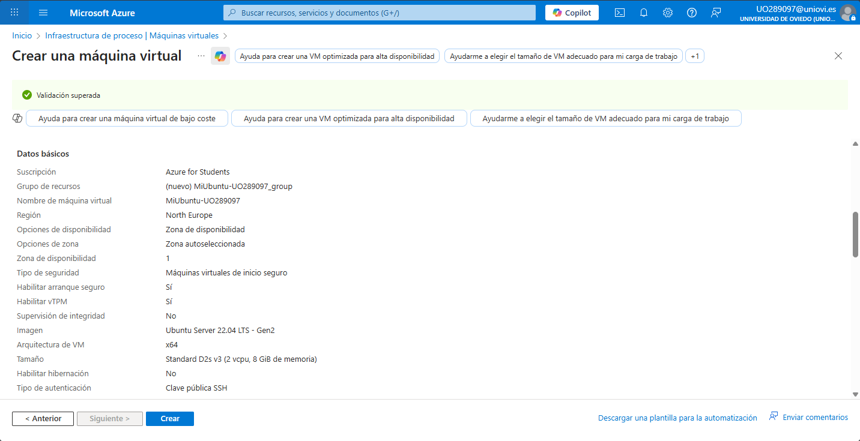
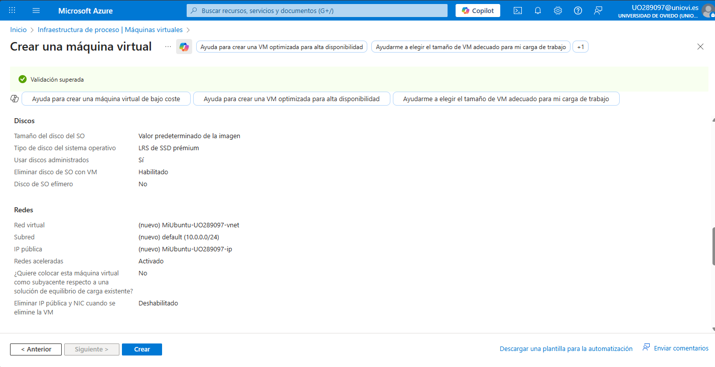
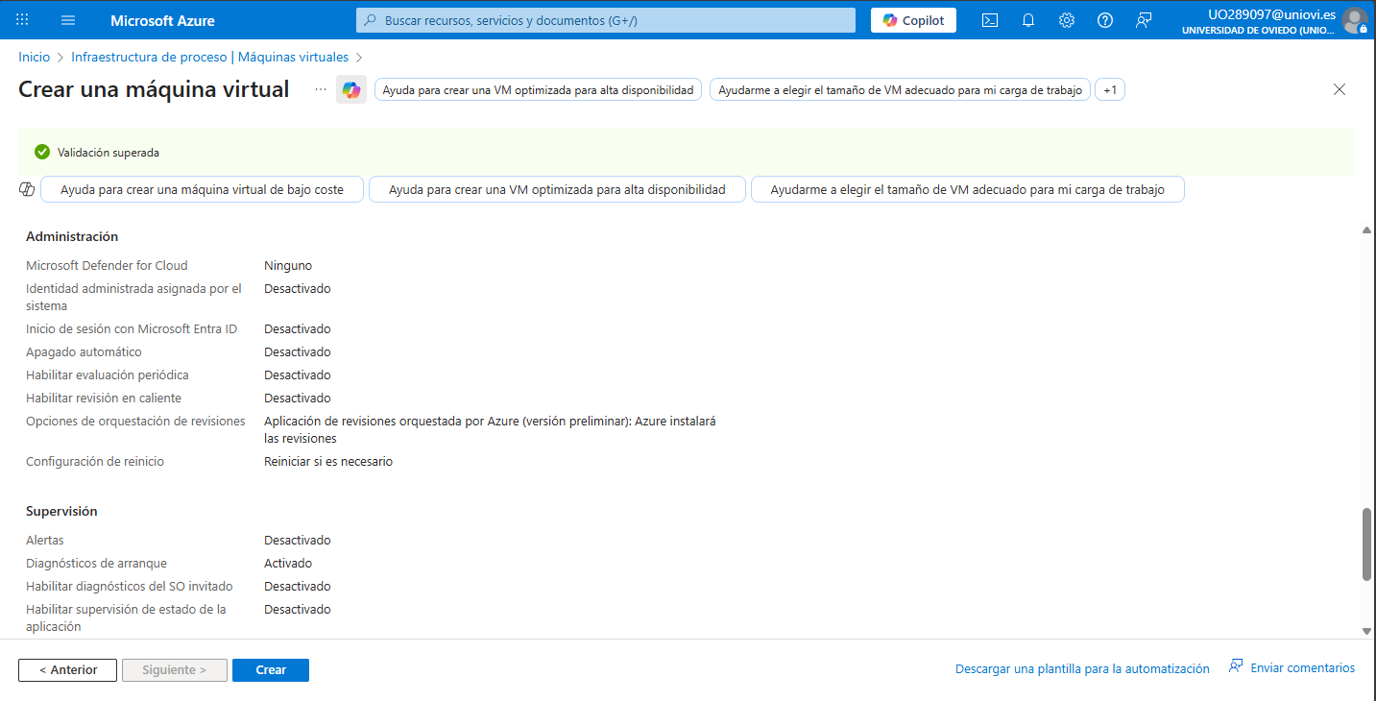
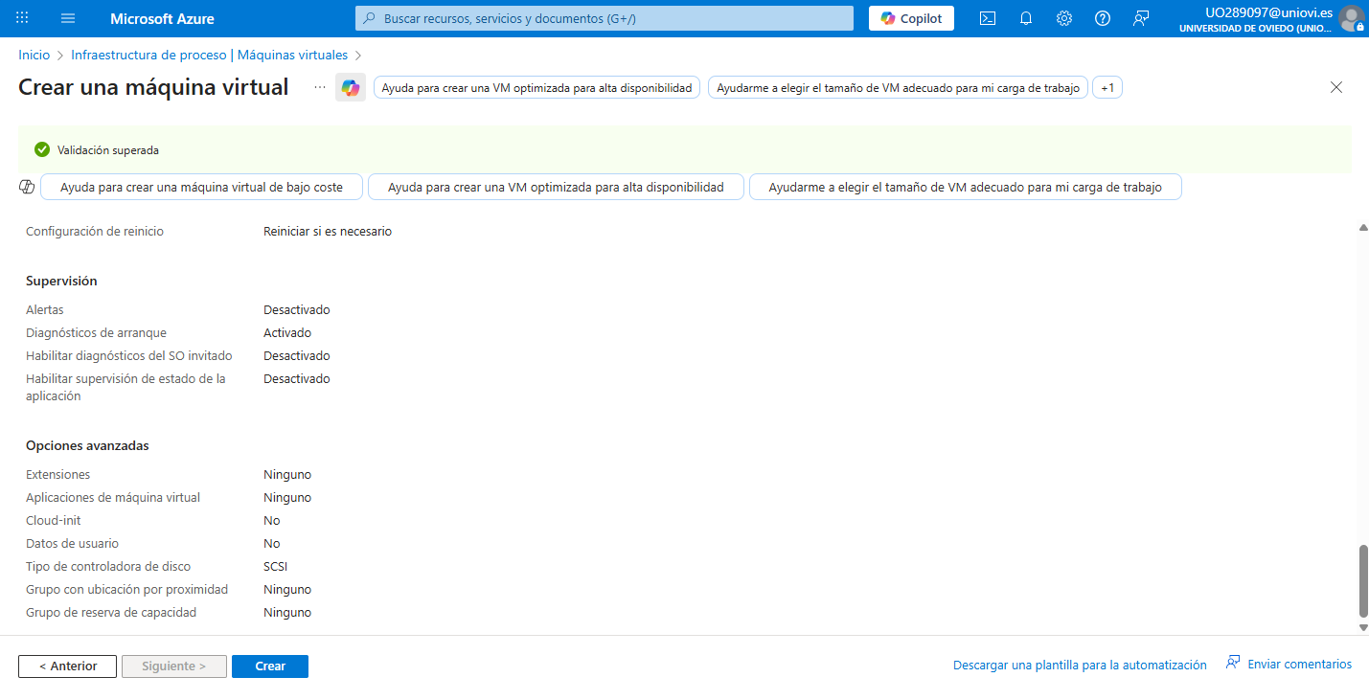
Se procede a crear la máquina y con ello se descarga el archivo .pem para acceder mediante SSH.
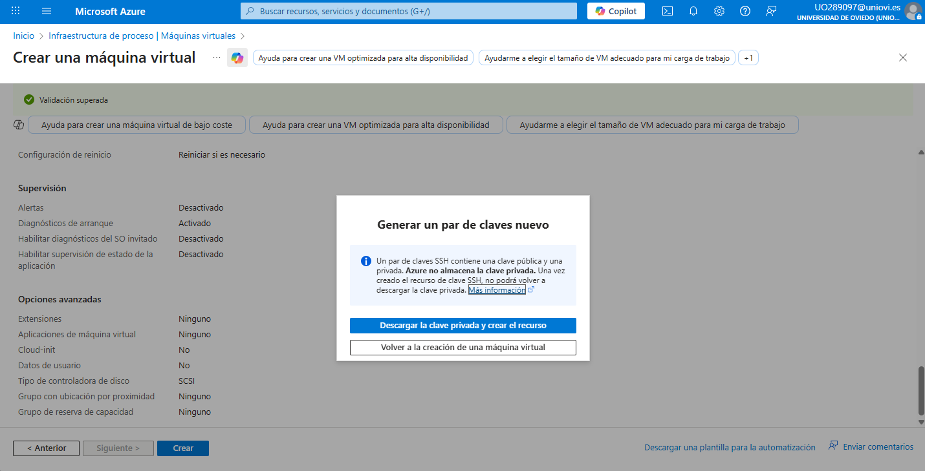
La máquina se crea sin problemas.
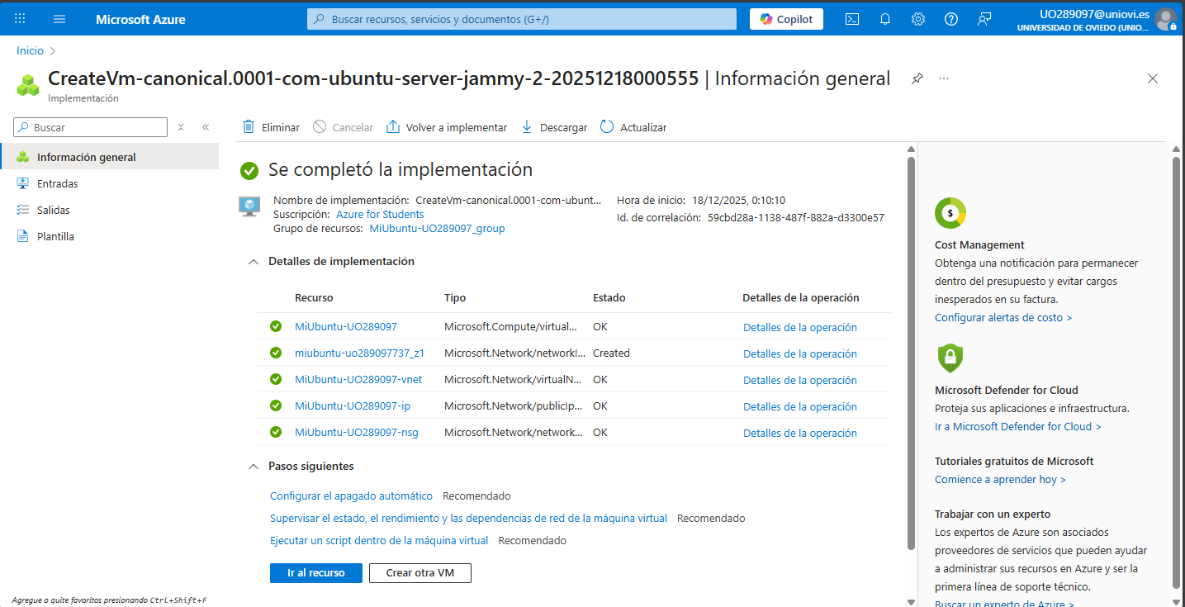
Se accede a la información de la máquina.
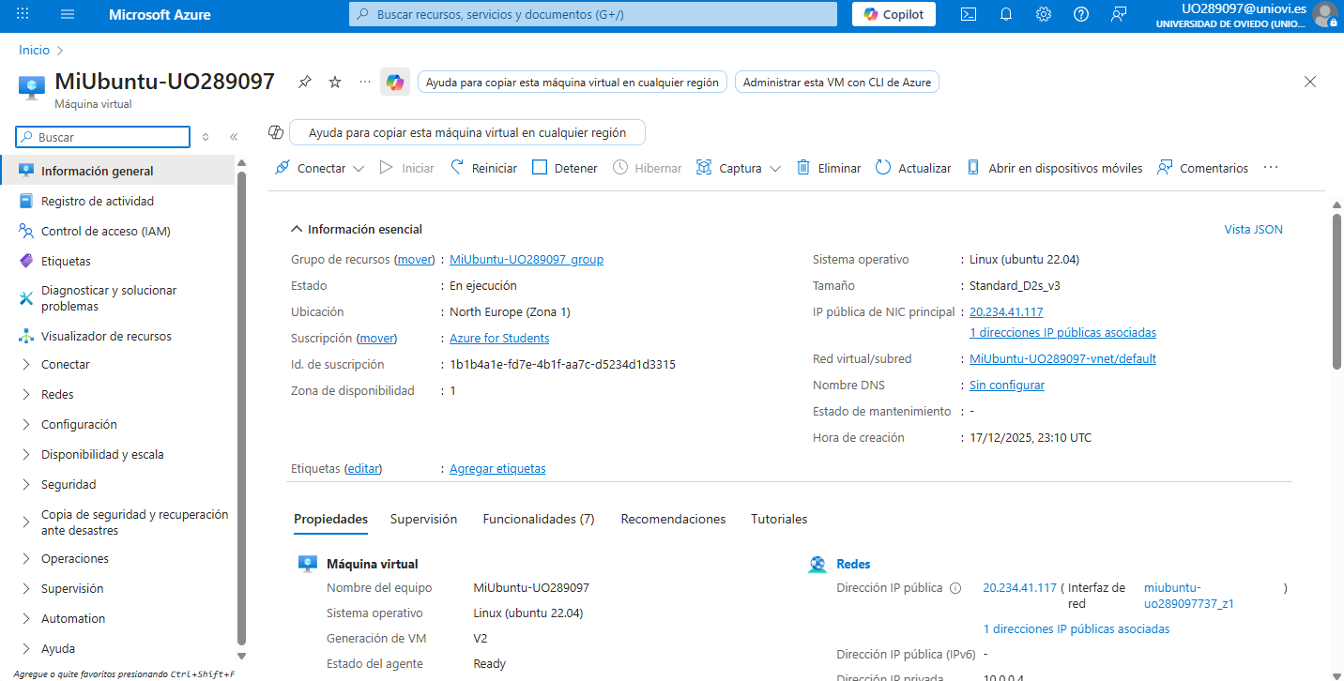

Conexión SSH con máquina Ubuntu
Con el archivo de las claves en el escritorio se ejecuta el comando para la conexión SSH con la máquina.
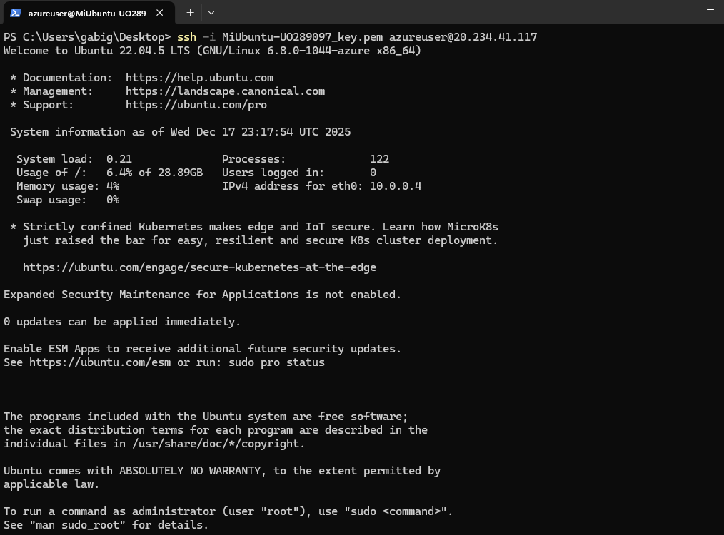
Se comprueba el funcionamiento correcto de la conexión mediante el comando ls -al con el cual vemos los archivos y las carpetas que hay en la carpeta raíz.
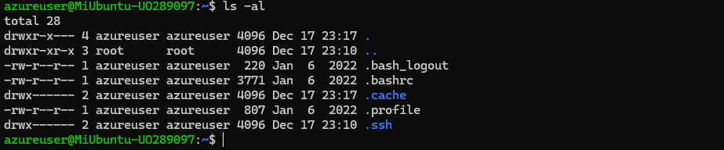

Conexión SFTP con máquina Ubuntu
Con el archivo de las claves en el escritorio se ejecuta el comando para la conexión SFTP con la máquina.
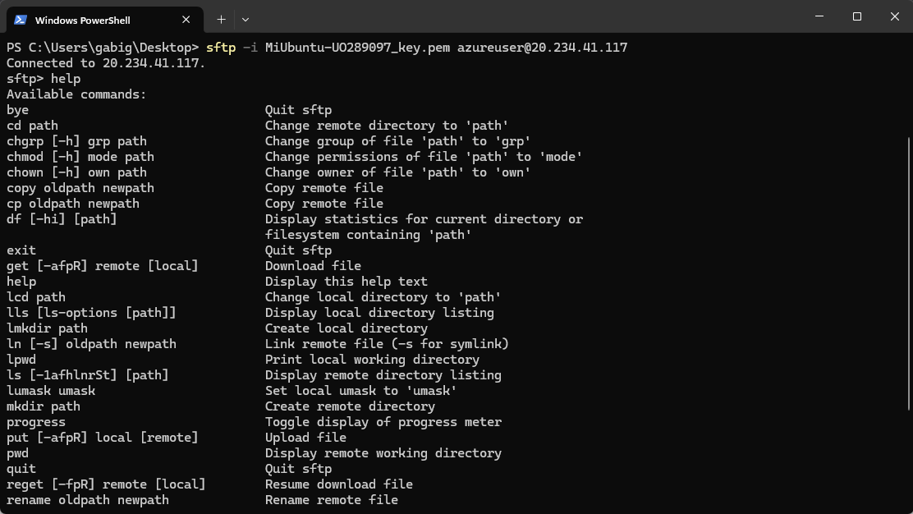
Con el comando put se comprueba si la transferencia de archivos desde la máquina local al servidor funciona correctamente.
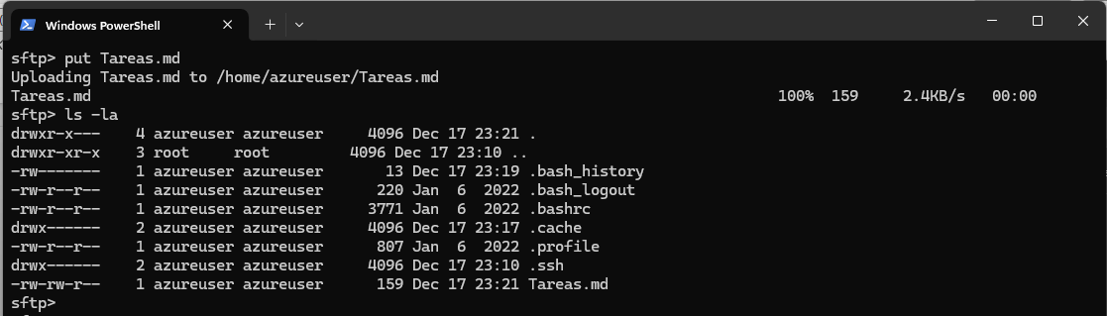

Bitvise
Se instala Bitvise y se comprueba la conexión configurando la IP del Host, el puerto, así como el nombre de usuario y la clave.
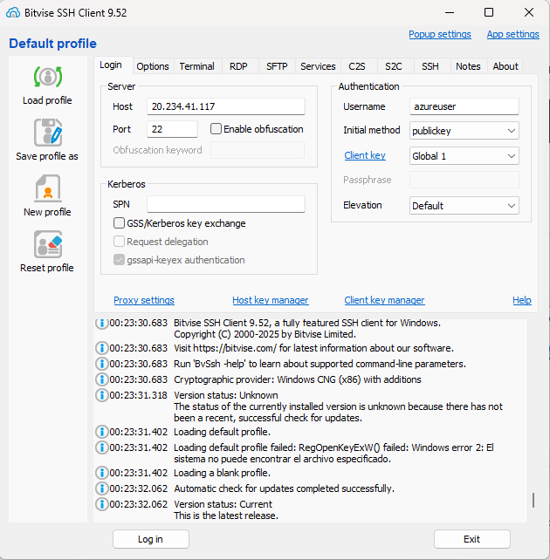
Se importa la clave para realizar la conexión correctamente.
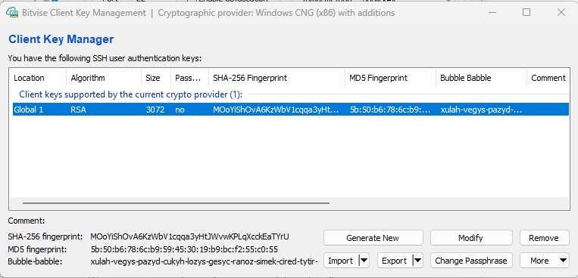
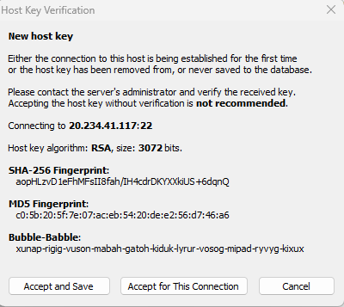
Por último, se comprueba la transferencia de archivos entre ambas máquinas y funciona correctamente.
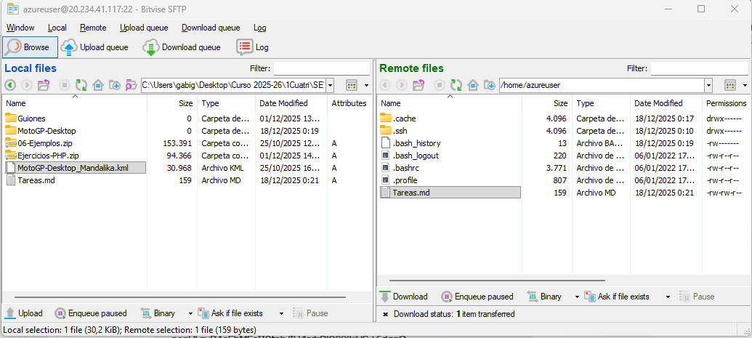

Despliegue
Se actualiza la lista de paquetes disponibles en el sistema.
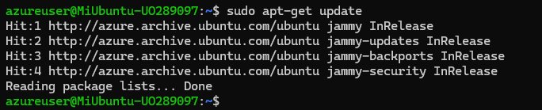
Se procede a la instalación de Apache:
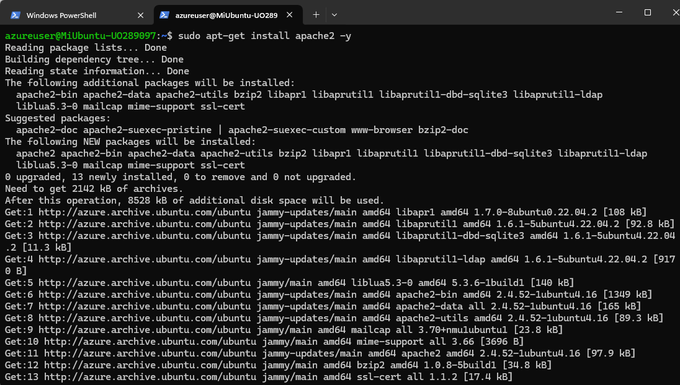
Se comprueba si la instalación ha sido correcta viendo el estado del servicio Apache.
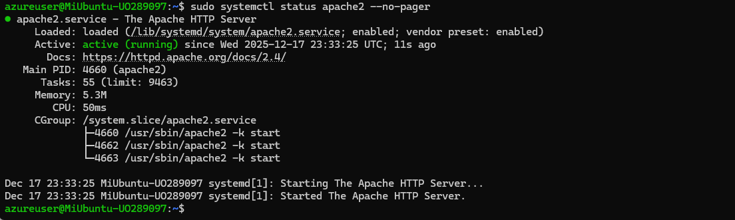

Se procede a agregar una regla de puerto de entrada para el protocolo HTTP desde Azure.
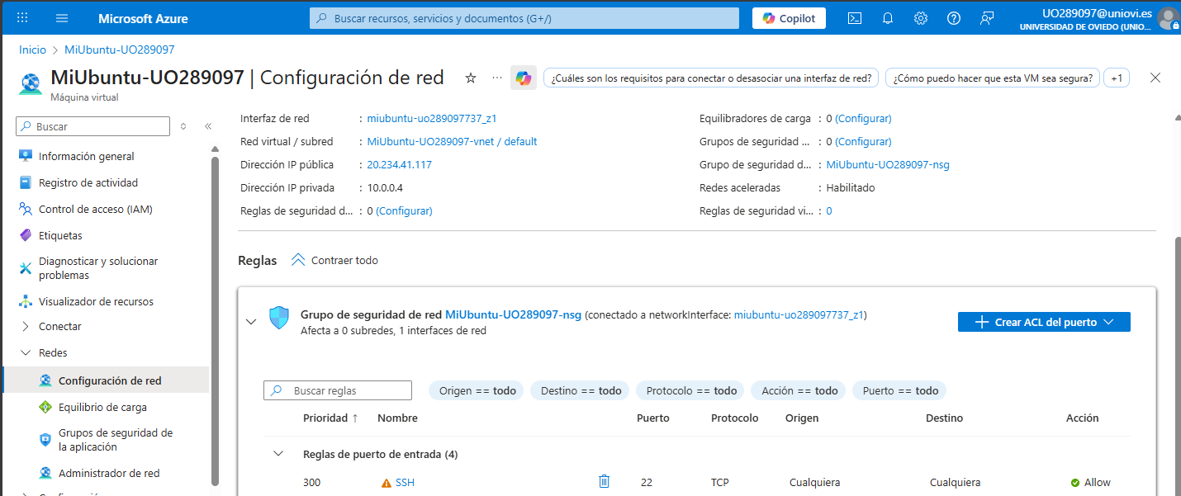

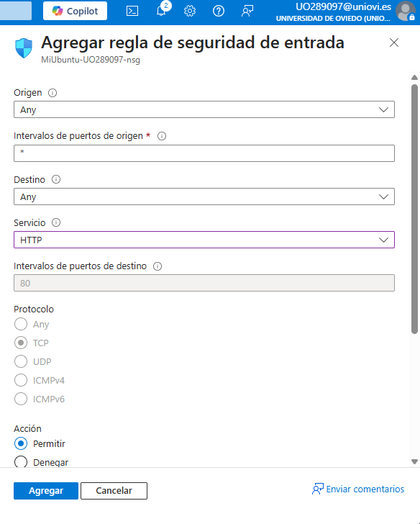

Nos conectamos a la máquina mediante el navegador y se comprueba que la instalación de Apache y el protocolo HTTP funcionan correctamente mediante la visualización de la página predeterminada.
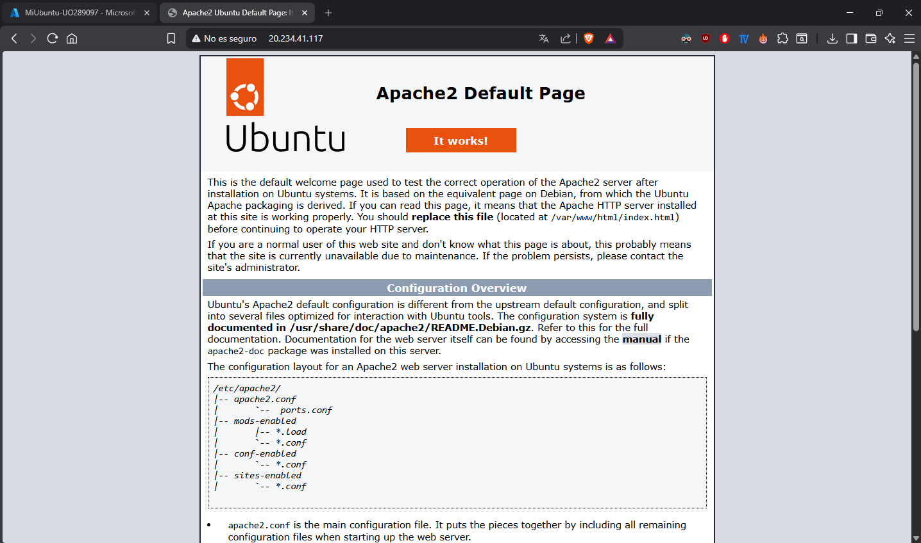
Se procede a crear un Servidor Web para múltiples usuarios cada uno con su sitio Web mediante la creación del directorio public_html y la administración de permisos.
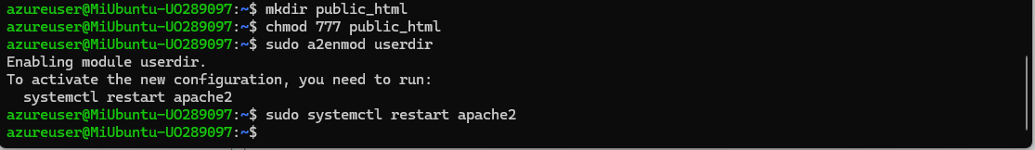
Se crea un archivo index.html con un ¡Hola a todos! y se transfiere a la máquina mediante sftp.
Se comprueba que funciona correctamente entrando en 20.234.41.117/~azureuser/ y viendo que se visualiza el archivo.
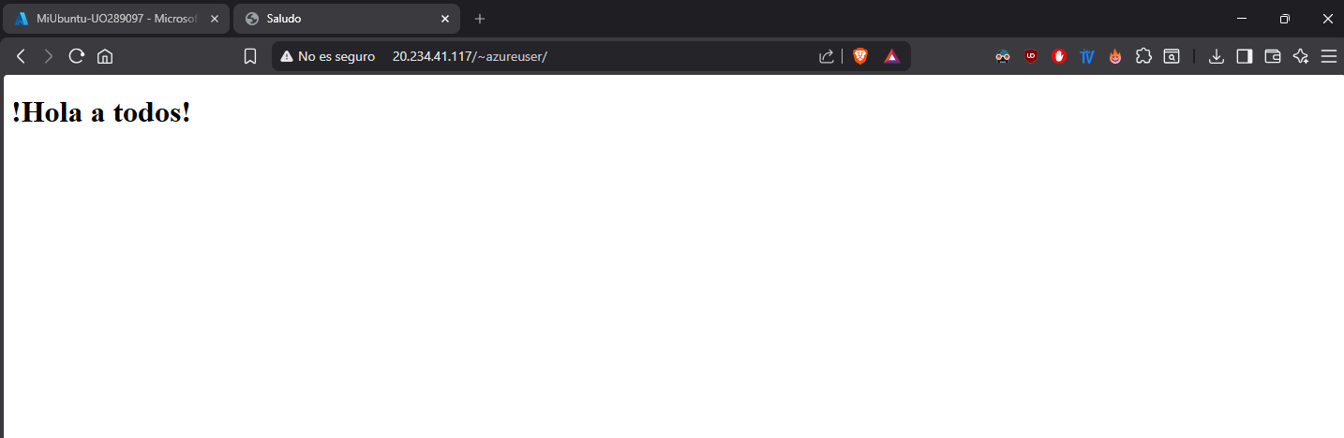
Se procede a crear un Servidor Web dedicado para servir un único sitio Web mediante la visualización de los archivos de la carpeta /var/www en la que se va a instalar el servidor. Además, se permite al usuario azureuser manipular archivos de la carpeta.
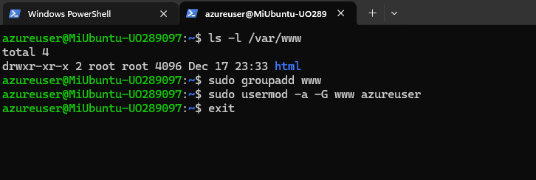
Tras reiniciar la terminal se ejecuta groups para comprobar los grupos existentes y se ve que está azureuser. Se procede a cambiar los permisos de /var/www y se le da al grupo www y del directorio /var/www y sus subdirectorios así como añadir los permisos de escritura del grupo a los futuros subdirectorios que se creen. Por último, se cambian recursivamente los permisos de los archivos de /var/www y sus subdirectorios para añadir los permisos de escritura al grupo.
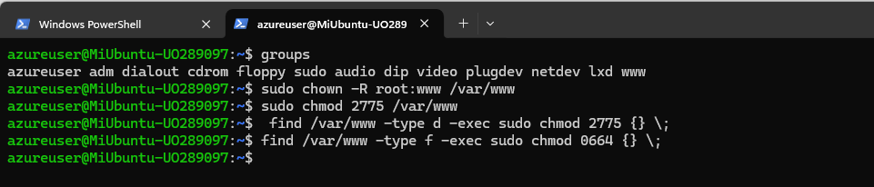
Ahora se transfiere el archivo index.html anteriormente creado al directorio /var/www/html para comprobar el correcto funcionamiento.
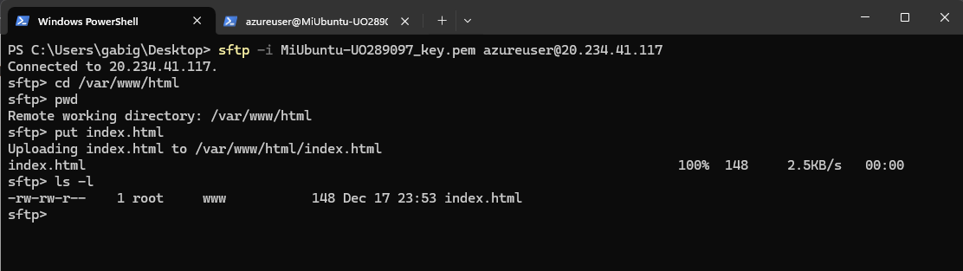

Se visualiza en el navegador y se ve que funciona correctamente.
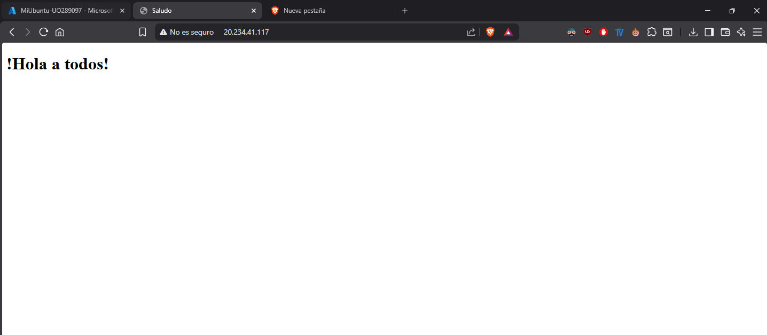

Instalación PHP
Se añade el repositorio que contiene PHP al servidor.
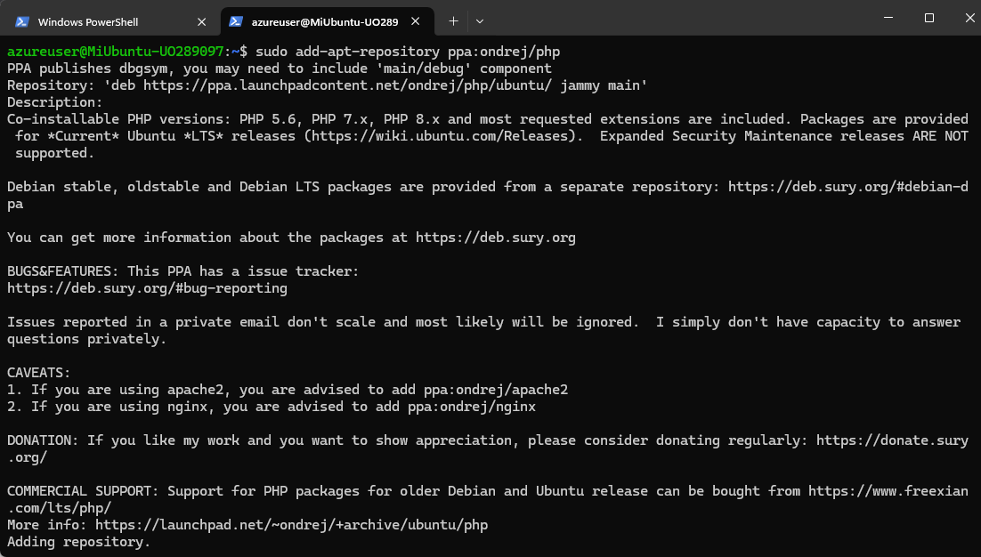
Se instala la versión 8.2 de PHP, ya que sigue recibiendo actualizaciones y correcciones mientras que la 8.0 no, por lo que se evitan riesgos de seguridad.
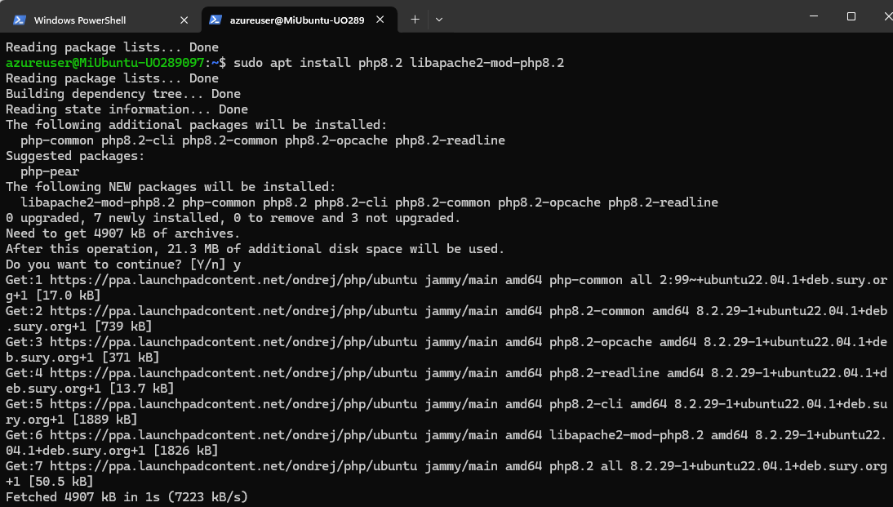
Se reinicia y apache y se comprueba la versión instalada de PHP.
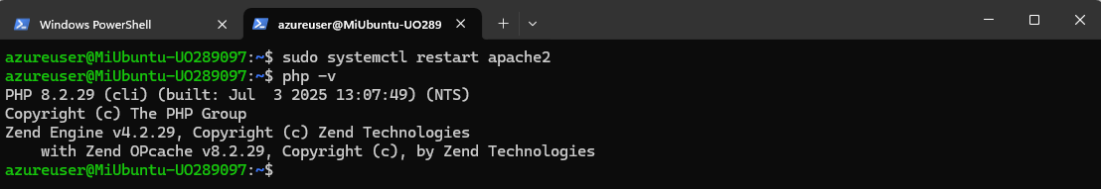
Se crea un archivo de prueba para comprobar que funciona correctamente PHP.
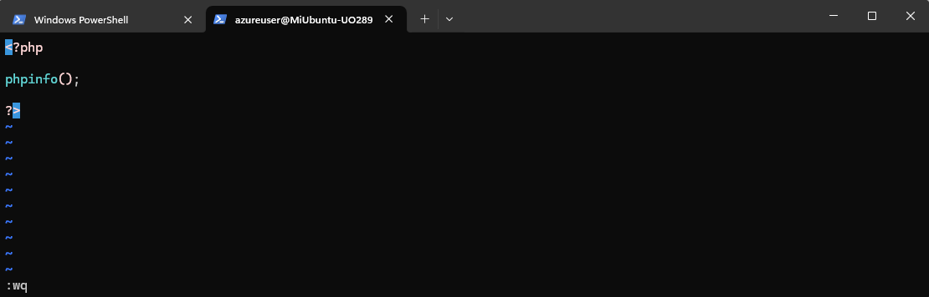
Nos sitúamos en 20.234.41.117/info.php y se visualiza la información del documento anterior.
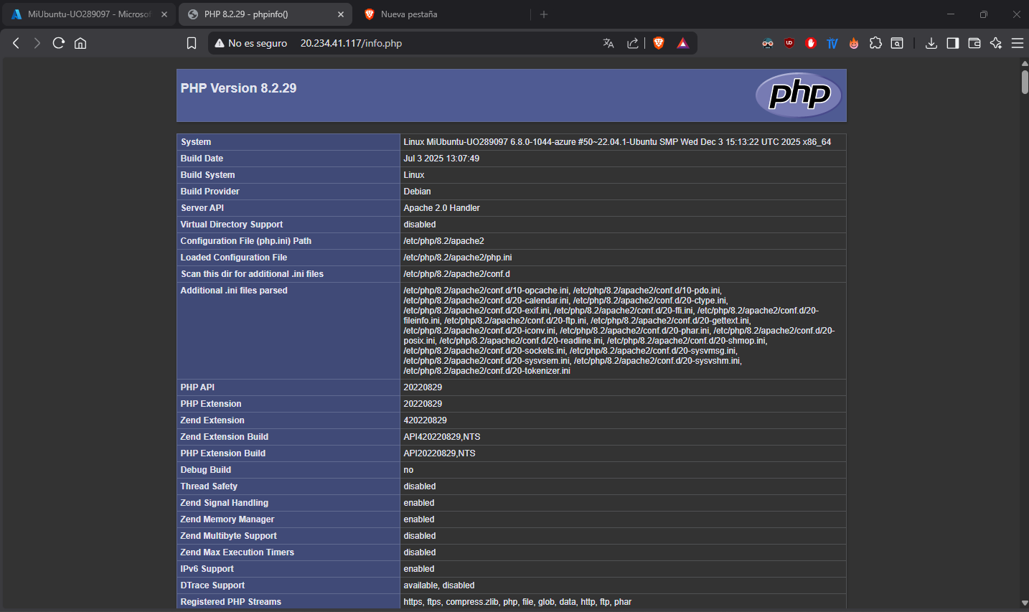

Se instala MySQL ya que es compatible con el código de la aplicación.
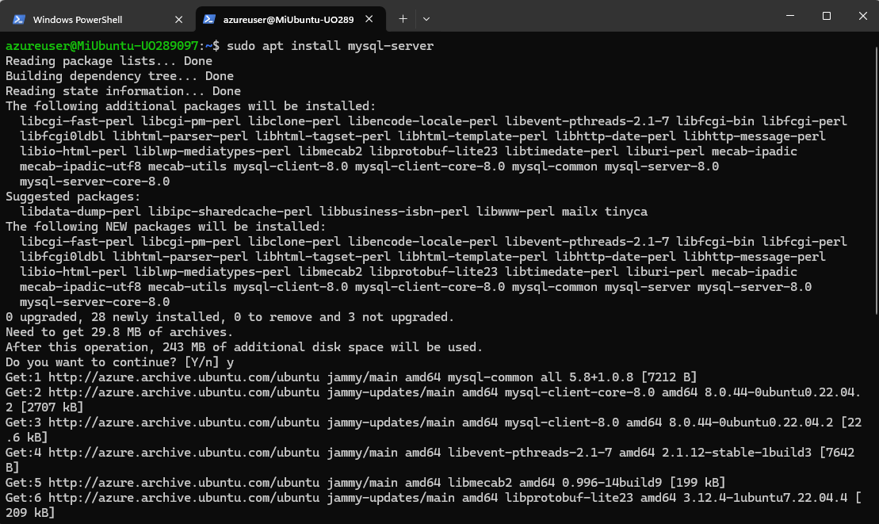
Se ejecuta el comando para aplicar las medidas de seguridad a MySQL.
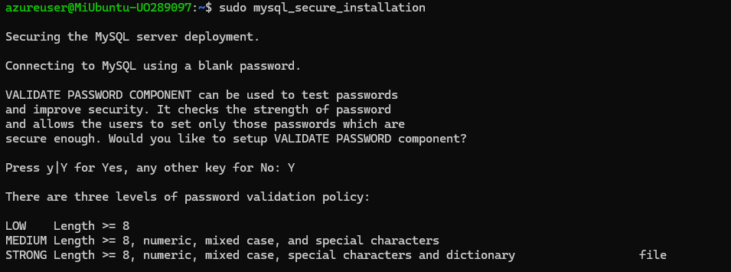
Se ajustan la autenticación y los privilegios de usuario:
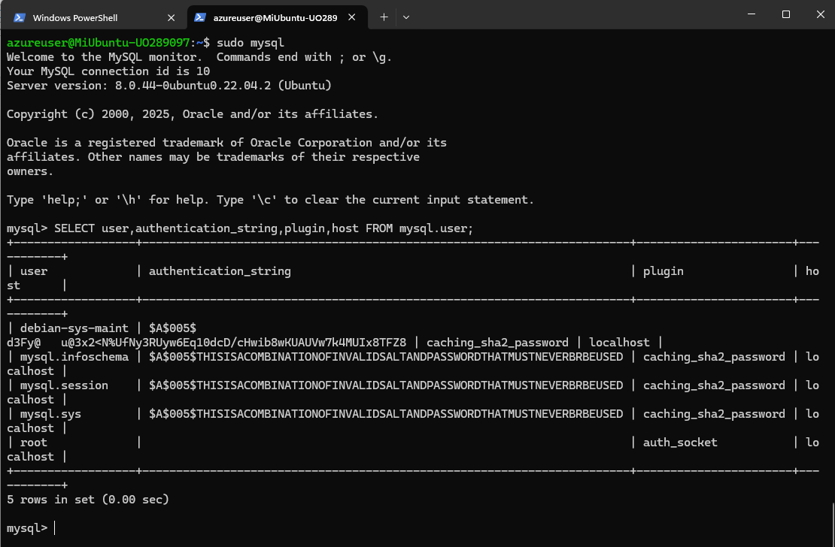
Se prueba el estado del servicio.
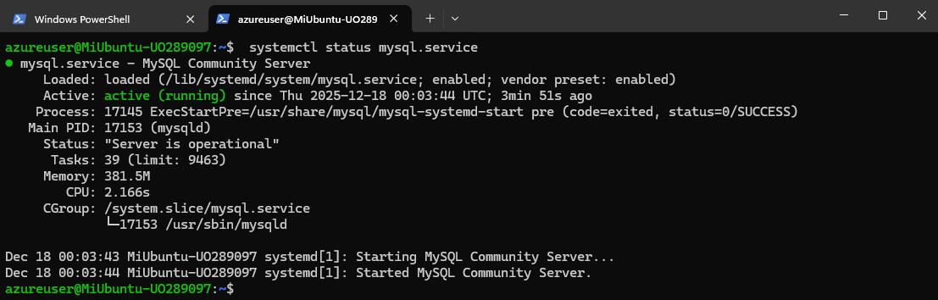
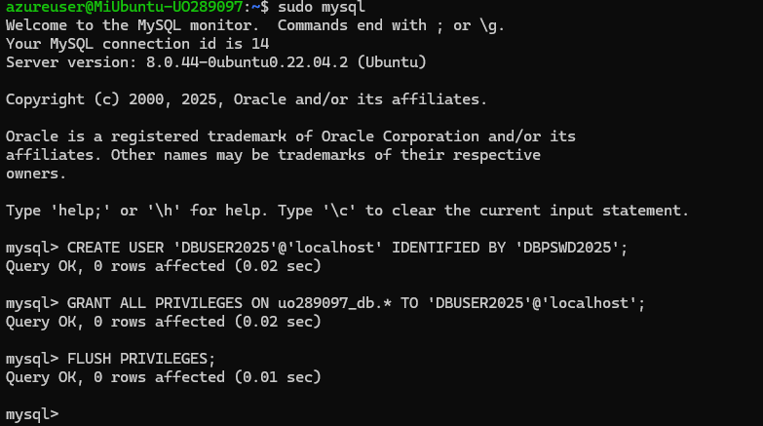
Se transfieren todos los archivos necesarios para el despliegue del proyecto mediante Bitvise.
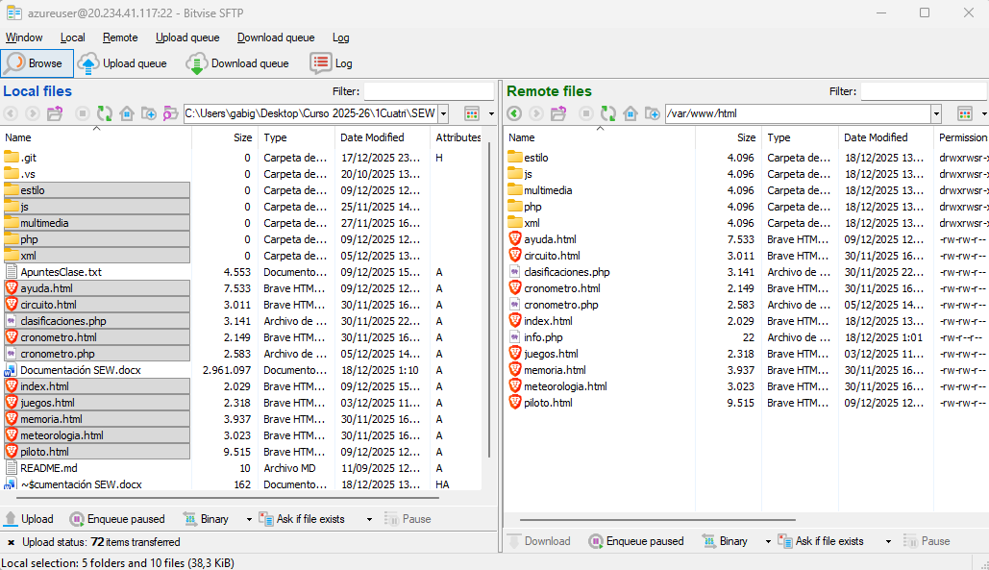
Se comprueba que funciona correctamente. En primer lugar, la página principal del proyecto. Se observa que HTML, CSS y JS funcionan correctamente.
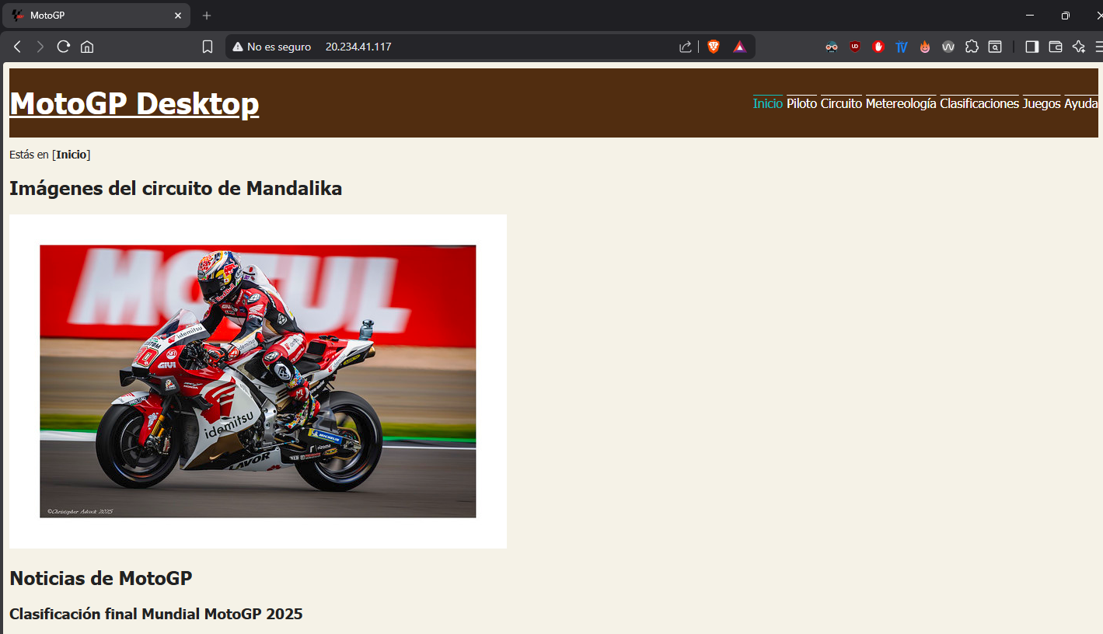
A continuación, se comprueba con la página del circuito en la que se ve el correcto funcionamiento de la inserción de archivos XML, SVG y KML.
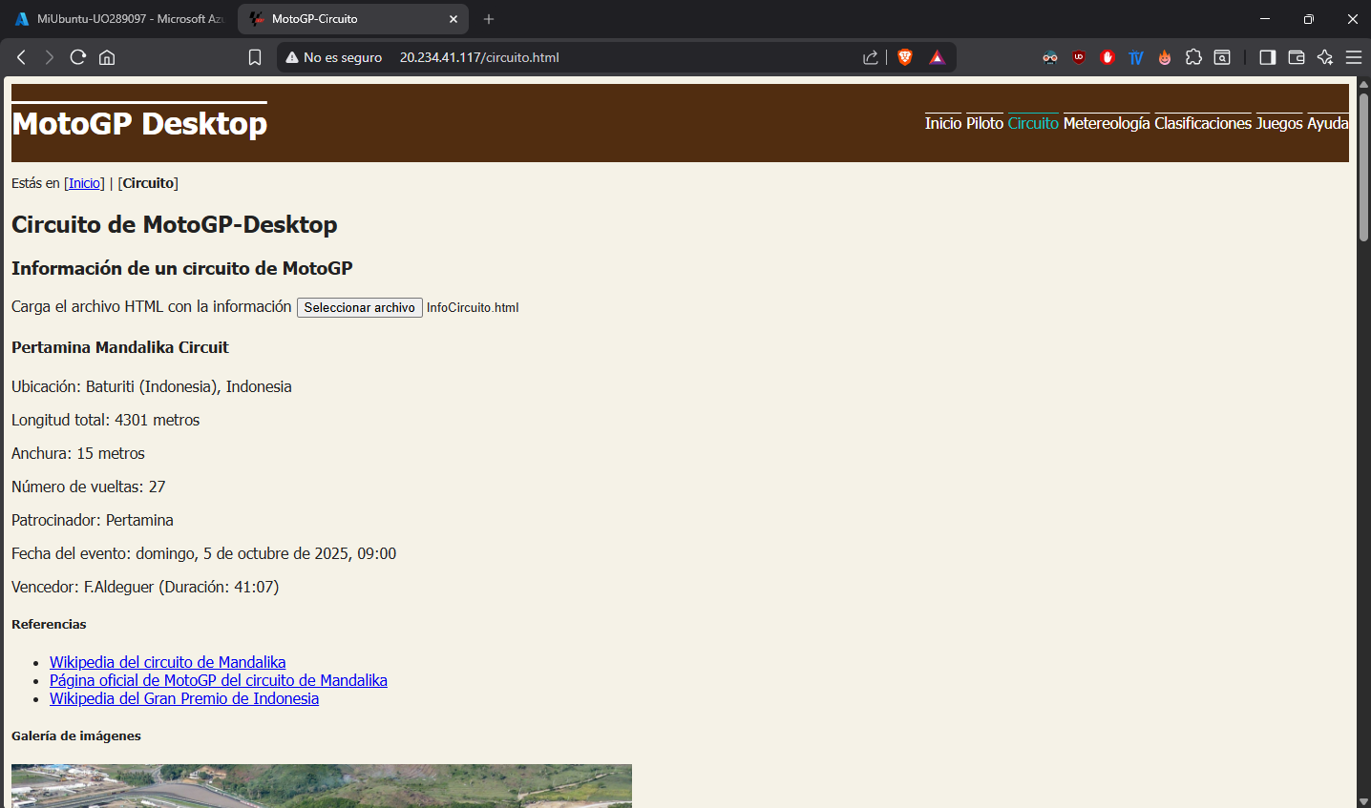

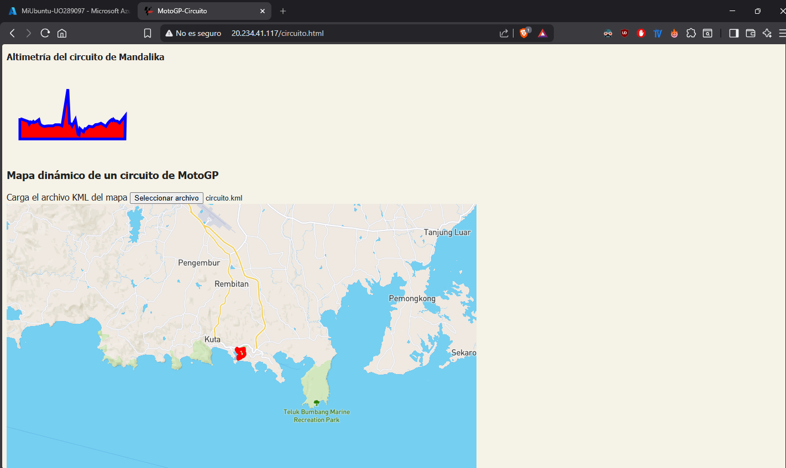
Se habilita el módulo de PHP en Apache con el primer comando. Se reinicia Apache con el segundo y por último, se instala una extensión de php que permite trabajar con XML para el apartado de clasificaciones.
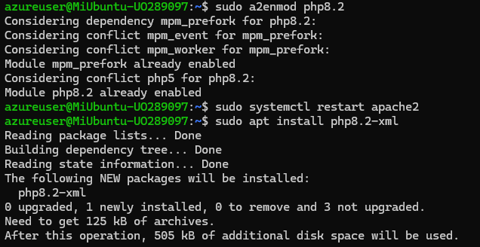
Se cambian los permisos y los propietarios de la carpeta /csv para que Apache lea y PHP escriba al exportar el CSV.
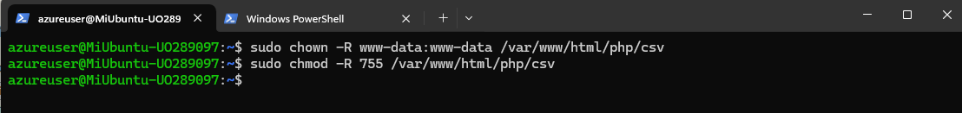

Por último, se comprueba el funcionamiento de la parte de PHP del proyecto. En primer lugar, con las clasificaciones.
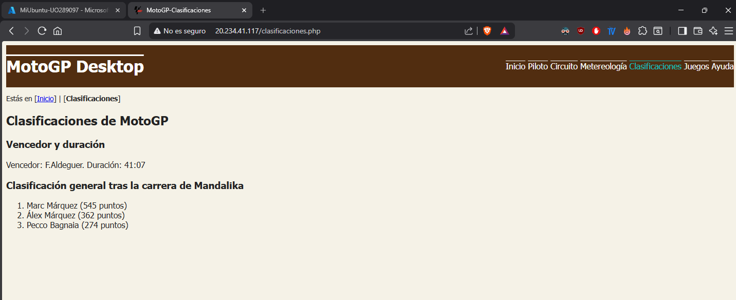
A continuación, con el cronómetro.
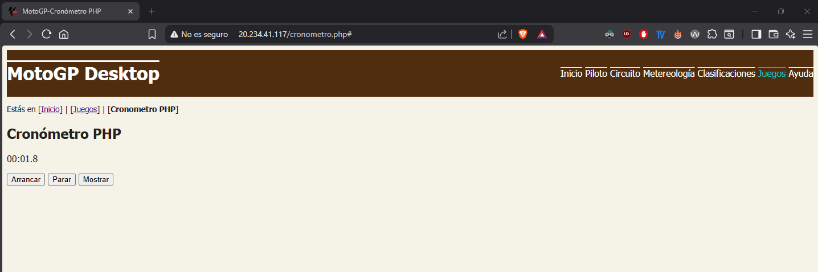
Por último, con el test de usabilidad.
